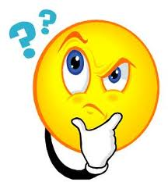

Omschrijf aspecten van de Romeinse cultuur: steden, huizen, theaters, badhuizen, aquaducten, etc.

Ik wil meer te weten komen over   
Grieken en Romeinen

Wat hebben de Grieken en Romeinen met elkaar gemeen?

Waarom kwamen de Bataven in opstand?

Hoe groot was het Romeinse Rijk?

Volksverhuizing, wat heeft dat met de Grieken en Romeinen te maken?

Wanneer verlieten de Romeinen ons land?

Hoe ziet het dagelijks leven van een Romeinse soldaat eruit?